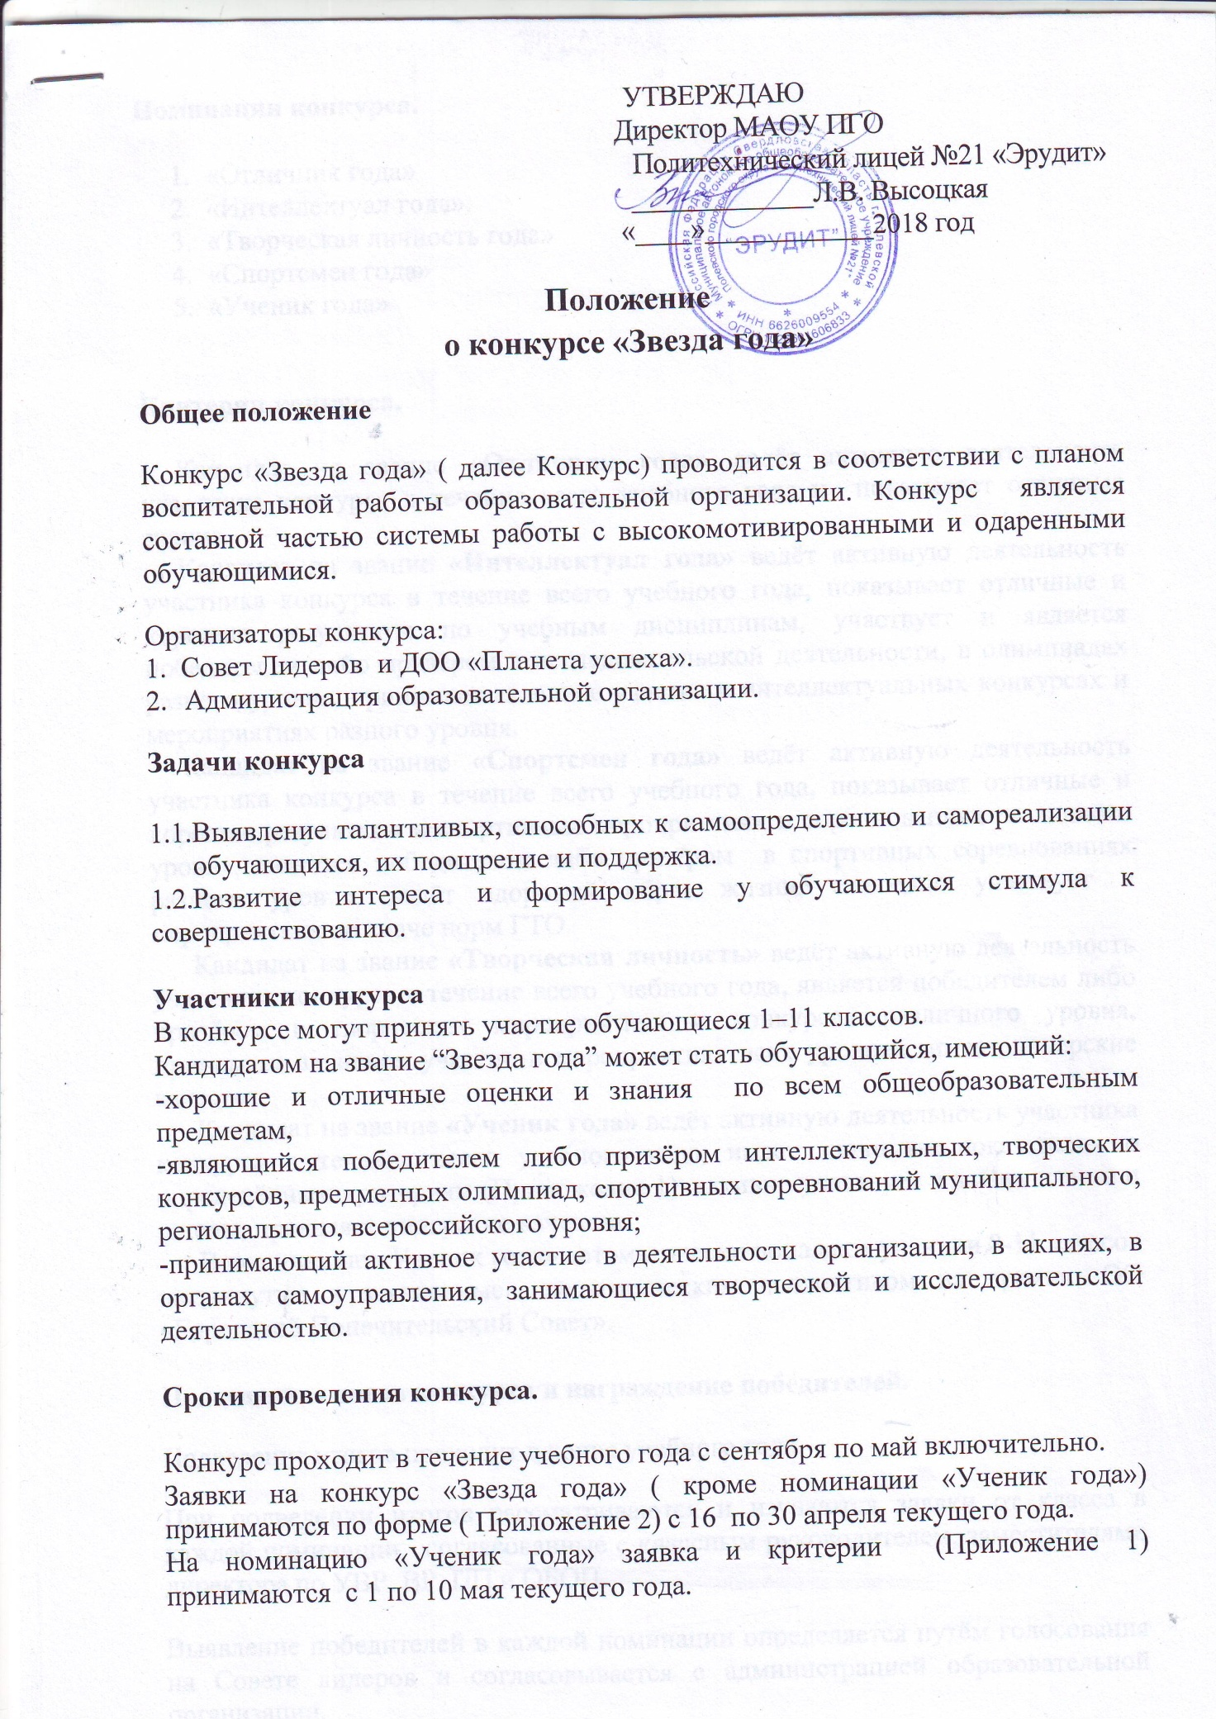

**Номинации конкурса.**

1. «Отличник года»
2. «Интеллектуал года».
3. «Творческая личность года»
4. «Спортсмен года»
5. «Ученик года»

**Критерии конкурса.**

Кандидат на звание **«Отличник года»** ведёт активную деятельность участника конкурса в течение всего учебного года и показывает отличные знания.

Кандидат на звание **«Интеллектуал года»** ведёт активную деятельность участника конкурса в течение всего учебного года, показывает отличные и хорошие результаты по учебным дисциплинам, участвует и является победителем либо призёром в исследовательской деятельности, в олимпиадах разного уровня, принимает активное участие в интеллектуальных конкурсах и мероприятиях разного уровня.

Кандидат на звание **«Спортсмен года»** ведёт активную деятельность участника конкурса в течение всего учебного года, показывает отличные и хорошие результаты в спортивных мероприятиях и соревнованиях различного уровня, является победителем либо призёром в спортивных соревнованиях разного уровня, ведёт здоровый образ жизни, ежегодно участвует в мероприятиях по сдаче норм ГТО.

Кандидат на звание **«Творческая личность»** ведёт активную деятельность участника конкурса в течение всего учебного года, является победителем либо призёром в творческих мероприятиях и конкурсах различного уровня, принимает активное участие в мероприятиях всех уровней, имеет лидерские качества.

Кандидат на звание **«Ученик года»** ведёт активную деятельность участника конкурса в течение всего учебного года, имеет значимые показатели по определённым критериям (Приложение 1), активно участвует в жизни класса и школы, проявляет лидерские качества.

В номинацию «Ученик года» автоматически попадают ученики 8-11 классов выдвинутые и заявленные педагогическим коллективом на премию ОО «Городской Попечительский Совет».

**Подведение итогов конкурса и награждение победителей.**

Подведение итогов проходит в конце учебного года.

При подведении итогов  рассматриваются и изучаются заявки от класса в каждой номинации, согласованные с классным руководителем, заместителями директора по УВР, ВР, ПП и ОБОП.

Выявление победителей в каждой номинации определяется путём голосования на Совете лидеров и согласовывается с администрацией образовательной организации.

Победители в каждой номинации награждаются на заключительном мероприятии «Звезда года».

**Состав экспертной группы:**

Высоцкая Л.В.- директор

Колясникова О. П. - заместитель директора по ВР.

Твердохдебова Н.Н. – заместитель директора по УВР

Казакова Е.В. - заместитель директора по УВР

Федюнина Ю.П. - заместитель директора по УВР

Дёмшина Л.В. – заместитель директора по ПП и ОБОП

Представитель Совета Лидеров и ДОО «Планета успеха».

**ПРИЛОЖЕНИЕ 1**

**Критерии и показатели для школьного конкурса «Звезда года » в номинации «Ученик года»**

ФИ ученика ________________класса.

|  |  |  |  |  |  |
| --- | --- | --- | --- | --- | --- |
| Достижения по направлениям:  -интеллект  -творчество  -спорт  ( все достижения подтверждаются документами) | Этапы участия | 1 место | 2 место | 3 место | участие |
| Победитель или призёр мероприятия международного уровня в личном зачёте или в зачёте команды. | очный | 6 | 4 | 2 | 1 |
| заочный | 3 | 2 | 1 | 0,5 |
| Победитель или призёр мероприятия всероссийского уровня  в личном зачёте или в зачёте команды. | очный | 6 | 4 | 2 | 1 |
| заочный | 3 | 2 | 1 | 0,5 |
| Победитель или призёр мероприятия регионального уровня  в личном зачёте или в зачёте команды. | очный | 4 | 3 | 2 | 1 |
| заочный | 2 | 1 | 0,5 | 0,2 |
| Победитель или призёр мероприятия областного уровня  в личном зачёте или в зачёте команды. | очный | 4 | 3 | 2 | 1 |
| заочный | 2 | 1 | 0,5 | 0,2 |
| Победитель или призёр мероприятия муниципального уровня в личном зачёте или в зачёте команды.  !!! Олимпиады – считаем за каждую | очный | 3 | 2 | 1 | 0,5 |
| Успешное обучение | Отличные знания по итогам года 5 баллов | | | | |
| Хорошие знания по итогам года – 4 балла | | | | |
| Иные заслуги  !!! Включаются победы в творческих коллективах города или в спортивных секциях города | За каждую победу или призовое место – 0,5 баллов | | | | |

**ПРИЛОЖЕНИЕ 2**

**Критерии и показатели для школьного конкурса «Звезда года»**

**в номинациях «Отличник», «Интеллектуал года»,**

**«Творческая личность года», «Спортсмен года»**

от ________________класса.

Классный руководитель ___________________________________

|  |  |  |  |  |  |  |  |
| --- | --- | --- | --- | --- | --- | --- | --- |
| **Отличник** | | **Интеллектуал** | | **Творческая личность** | | **Спортсмен** | |
| **ФИ** | **Заслуги** | **ФИ** | **Заслуги** | **ФИ** | **Заслуги** | **ФИ** | **Заслуги** |
|  |  |  |  |  |  |  |  |
|  |  |  |  |  |  |  |  |
|  |  |  |  |  |  |  |  |